[**КОПИЛКА УЧИТЕЛЯ**](https://newuroki.net/category/kopilka-uchitelja/)



[**Новые УРОКИ**](https://newuroki.net/)

Новый сайт от проекта UROKI.NET. Конспекты уроков, классные часы, сценарии школьных праздников. Всё для учителя - всё бесплатно!

Вс. Дек 15th, 2024 **16:54:04**

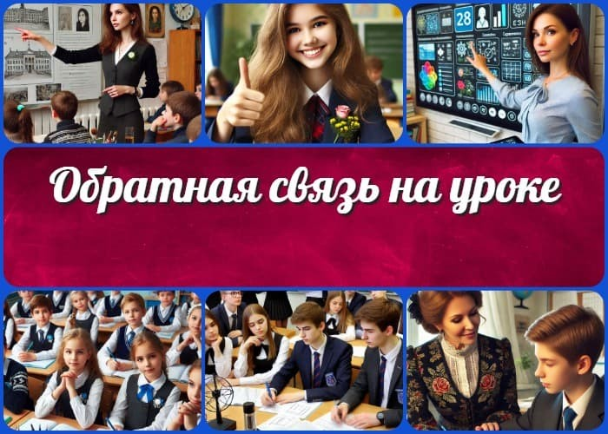

**Поиск**

**Поиск**

Обратная связь на уроке

**Автор** [**Глеб Беломедведев**](https://newuroki.net/author/gleb/)

⬧ ДЕК 15, 2024  [#история](https://newuroki.net/tag/istorija/), [#метод](https://newuroki.net/tag/metod/), [#методика](https://newuroki.net/tag/metodika/), [#мотивация](https://newuroki.net/tag/motivaciya/), [#образование](https://newuroki.net/tag/obrazovanie/),

**ИНТЕРЕСНОЕ**

[#обратная связь](https://newuroki.net/tag/obratnaya-svyaz/), [#обучение](https://newuroki.net/tag/obuchenie/), [#педагог](https://newuroki.net/tag/pedagog/), [#педагогика](https://newuroki.net/tag/pedagogika/), [#примеры](https://newuroki.net/tag/primery/), [#рекомендации](https://newuroki.net/tag/rekomendacii/), [#роль](https://newuroki.net/tag/rol/), [#русская литература](https://newuroki.net/tag/russkaja-literatura/), [#русский язык](https://newuroki.net/tag/russkij-jazyk/), [#статья](https://newuroki.net/tag/statya/), [#технологии](https://newuroki.net/tag/tehnologii/), [#учитель](https://newuroki.net/tag/uchitel/),

[#физика](https://newuroki.net/tag/fizika/), [#химия](https://newuroki.net/tag/himija/)  11 фото  Время прочтения: 26 минут(ы)

**Содержание** [Скрыть]

[Конспекты уроков для](https://newuroki.net/category/konspekty-urokov-dlya-uchitelya/) [учителя](https://newuroki.net/category/konspekty-urokov-dlya-uchitelya/)

[Алгебра](https://newuroki.net/category/konspekty-urokov-dlya-uchitelya/algebra/) [Английский язык](https://newuroki.net/category/konspekty-urokov-dlya-uchitelya/anglijskij-jazyk/)

[Астрономия](https://newuroki.net/category/konspekty-urokov-dlya-uchitelya/astronomija/) [10 класс](https://newuroki.net/category/konspekty-urokov-dlya-uchitelya/astronomija/10-klass-astronomiya/)

[Библиотека](https://newuroki.net/category/konspekty-urokov-dlya-uchitelya/biblioteka/)

[Биология](https://newuroki.net/category/konspekty-urokov-dlya-uchitelya/biologija/) [5 класс](https://newuroki.net/category/konspekty-urokov-dlya-uchitelya/biologija/5-klass-biologija/)

[6 класс](https://newuroki.net/category/konspekty-urokov-dlya-uchitelya/biologija/6-klass-biologija/) [7 класс](https://newuroki.net/category/konspekty-urokov-dlya-uchitelya/biologija/7-klass-biologija/) [8 класс](https://newuroki.net/category/konspekty-urokov-dlya-uchitelya/biologija/8-klass-biologija/)

[География](https://newuroki.net/category/konspekty-urokov-dlya-uchitelya/geografija/) [5 класс](https://newuroki.net/category/konspekty-urokov-dlya-uchitelya/geografija/5-klass/)

[6 класс](https://newuroki.net/category/konspekty-urokov-dlya-uchitelya/geografija/6-klass/) [7 класс](https://newuroki.net/category/konspekty-urokov-dlya-uchitelya/geografija/7-klass/) [8 класс](https://newuroki.net/category/konspekty-urokov-dlya-uchitelya/geografija/8-klass/) [9 класс](https://newuroki.net/category/konspekty-urokov-dlya-uchitelya/geografija/9-klass/) [10 класс](https://newuroki.net/category/konspekty-urokov-dlya-uchitelya/geografija/10-klass/)

[Геометрия](https://newuroki.net/category/konspekty-urokov-dlya-uchitelya/geometrija/)

[Директору и завучу](https://newuroki.net/category/konspekty-urokov-dlya-uchitelya/direktoru-i-zavuchu-shkoly/) [школы](https://newuroki.net/category/konspekty-urokov-dlya-uchitelya/direktoru-i-zavuchu-shkoly/)

[Должностные](https://newuroki.net/category/konspekty-urokov-dlya-uchitelya/direktoru-i-zavuchu-shkoly/dolzhnostnye-instrukcii/) [инструкции](https://newuroki.net/category/konspekty-urokov-dlya-uchitelya/direktoru-i-zavuchu-shkoly/dolzhnostnye-instrukcii/)

[ИЗО](https://newuroki.net/category/konspekty-urokov-dlya-uchitelya/izobrazitelnoe-iskusstvo/)

[Информатика](https://newuroki.net/category/konspekty-urokov-dlya-uchitelya/informatika/)

**КОНСПЕКТЫ УРОКОВ**

1 Обратная связь на уроке 2 Вступление

1. Сущность обратной связи в образовательном процессе
   1. Определение
   2. Цели и задачи обратной связи на уроке
   3. Психолого-педагогические механизмы
   4. Роль обратной связи в мотивации учебной деятельности 4 Типология обратной связи в школьном обучении
   5. Классификация видов
   6. Уровни обратной связи
   7. Формы организации обратной связи в учебном процессе 5 Методический инструментарий обратной связи
   8. Традиционные приемы получения обратной связи
   9. Современные интерактивные техники
   10. Технологии критического оценивания
2. Специфика обратной связи на разных школьных ступенях

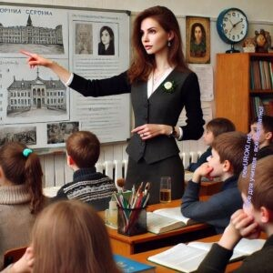



***«Ну что, дети, всем понятно?» – кажется, эта фраза звучала на каждом уроке. Вы тоже, наверное, её говорили. Но вот правда: сколько учеников действительно ответили бы «да», не из***

***вежливости, а искренне? И если вы уверены, что их большинство, –***

***как это проверить?***

***В школьной жизни бывает забавно: чем увереннее педагог в своей работе, тем больше его могут удивить реальные ответы учеников. Взмах руки ученика, мгновенный кивок или даже молчаливое «всё понятно» – это ли та самая реальность, которую***

***мы хотим видеть?***



Цитата:

***«Каждое слово педагога, каждое замечание должно быть послано с намерением помочь, а не осудить.»***

— М.А. Белова***, 1970–2020, классный руководитель, автор***

***практических пособий для учителей.***

[История](https://newuroki.net/category/konspekty-urokov-dlya-uchitelya/istorija/)

[Классный](https://newuroki.net/category/konspekty-urokov-dlya-uchitelya/klassnyj-rukovoditel/) [руководитель](https://newuroki.net/category/konspekty-urokov-dlya-uchitelya/klassnyj-rukovoditel/)

[5 класс](https://newuroki.net/category/konspekty-urokov-dlya-uchitelya/klassnyj-rukovoditel/5-klass-klassnye-chasy/) [6 класс](https://newuroki.net/category/konspekty-urokov-dlya-uchitelya/klassnyj-rukovoditel/6-klass-klassnye-chasy/) [7 класс](https://newuroki.net/category/konspekty-urokov-dlya-uchitelya/klassnyj-rukovoditel/7-klass-klassnye-chasy/) [8 класс](https://newuroki.net/category/konspekty-urokov-dlya-uchitelya/klassnyj-rukovoditel/8-klass-klassnye-chasy/) [9 класс](https://newuroki.net/category/konspekty-urokov-dlya-uchitelya/klassnyj-rukovoditel/9-klass-klassnye-chasy/) [10 класс](https://newuroki.net/category/konspekty-urokov-dlya-uchitelya/klassnyj-rukovoditel/10-klass-klassnye-chasy/) [11 класс](https://newuroki.net/category/konspekty-urokov-dlya-uchitelya/klassnyj-rukovoditel/11-klass-klassnye-chasy/)

[Профориентационн](https://newuroki.net/category/konspekty-urokov-dlya-uchitelya/klassnyj-rukovoditel/proforientacionnye-uroki/) [ые уроки](https://newuroki.net/category/konspekty-urokov-dlya-uchitelya/klassnyj-rukovoditel/proforientacionnye-uroki/)

[Математика](https://newuroki.net/category/konspekty-urokov-dlya-uchitelya/matematika/) [Музыка](https://newuroki.net/category/konspekty-urokov-dlya-uchitelya/muzyka/) [Начальная школа](https://newuroki.net/category/konspekty-urokov-dlya-uchitelya/nachalnaja-shkola/) [ОБЗР](https://newuroki.net/category/konspekty-urokov-dlya-uchitelya/osnovy-bezopasnosti-i-zashhity-rodiny/)

[8 класс](https://newuroki.net/category/konspekty-urokov-dlya-uchitelya/osnovy-bezopasnosti-i-zashhity-rodiny/8-klass-obzr/) [9 класс](https://newuroki.net/category/konspekty-urokov-dlya-uchitelya/osnovy-bezopasnosti-i-zashhity-rodiny/9-klass-obzr/) [10 класс](https://newuroki.net/category/konspekty-urokov-dlya-uchitelya/osnovy-bezopasnosti-i-zashhity-rodiny/10-klass-obzr/) [11 класс](https://newuroki.net/category/konspekty-urokov-dlya-uchitelya/osnovy-bezopasnosti-i-zashhity-rodiny/11-klass-obzr/)

[Обществознание](https://newuroki.net/category/konspekty-urokov-dlya-uchitelya/obshhestvoznanie/) [Право](https://newuroki.net/category/konspekty-urokov-dlya-uchitelya/pravo/) [Психология](https://newuroki.net/category/konspekty-urokov-dlya-uchitelya/psihologiya/)

[Русская литература](https://newuroki.net/category/konspekty-urokov-dlya-uchitelya/russkaja-literatura/) [Русский язык](https://newuroki.net/category/konspekty-urokov-dlya-uchitelya/russkij-jazyk/) [Технология (Труды)](https://newuroki.net/category/konspekty-urokov-dlya-uchitelya/tehnologija-trudy/) [Физика](https://newuroki.net/category/konspekty-urokov-dlya-uchitelya/fizika/) [Физкультура](https://newuroki.net/category/konspekty-urokov-dlya-uchitelya/fizkultura/)

[Химия](https://newuroki.net/category/konspekty-urokov-dlya-uchitelya/himija/) [Экология](https://newuroki.net/category/konspekty-urokov-dlya-uchitelya/ekologiya/)

[Экономика](https://newuroki.net/category/konspekty-urokov-dlya-uchitelya/ekonomika/)

[Копилка учителя](https://newuroki.net/category/kopilka-uchitelja/)

[Сценарии школьных](https://newuroki.net/category/scenarii-shkolnyh-prazdnikov/)

[праздников](https://newuroki.net/category/scenarii-shkolnyh-prazdnikov/)

* 1. Особенности обратной связи в начальной школе
  2. Методы обратной связи в основной школе
  3. Стратегии обратной связи в старшей школе 7 Предметная специфика обратной связи
  4. Особенности обратной связи на уроках гуманитарного цикла
  5. Обратная связь в точных и естественнонаучных дисциплинах 8 Практические рекомендации по развитию навыков обратной связи
  6. Алгоритм построения эффективной обратной связи
  7. Типичные ошибки педагогов при организации фидбека
  8. Психологические барьеры в получении фидбека
  9. Профессиональное развитие учителя через совершенствование навыков обратной связи
  10. Критерии результативности обратной связи в образовательном процессе 9 Завершение

10 Облако слов

# Обратная связь на уроке Вступление

Сегодня мы поговорим о том, как учителю не остаться в иллюзии и почему истинное понимание учеников порой скрывается за самыми неожиданными сигналами. Всё оказалось сложнее… или проще? Читайте дальше, чтобы узнать.

# Сущность обратной связи в образовательном процессе

**ИНТЕРЕСНОЕ**

*Иллюстративное фото / newUROKI.net*

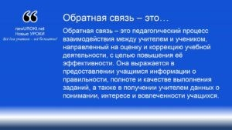



Обратная связь – это ***педагогический процесс взаимодействия между учителем и учеником, направленный на оценку и коррекцию учебной деятельности, с целью повышения её эффективности. Она выражается в предоставлении учащимся информации о правильности, полноте и качестве выполнения заданий, а также в***

***получении учителем данных о понимании, интересе и***

***вовлеченности учащихся.***

## Определение

*Определение*

Иными словами, это двусторонняя коммуникация, позволяющая участникам образовательного процесса обмениваться информацией и адаптироваться к текущим задачам. В педагогической практике этот механизм служит не только для контроля знаний, но и для создания условий, при которых обучение становится осмысленным и результативным.

## Цели и задачи обратной связи на уроке

Основная цель – обеспечение прогресса в обучении. Она помогает выявить, насколько учащиеся освоили учебный материал, а также вовремя скорректировать процесс

преподавания.

#### Задачи в школьной практике включают:

**Мониторинг понимания:** позволяет учителю видеть пробелы в знаниях и корректировать свои методы.

**Развитие критического мышления:** учащиеся учатся анализировать свои ошибки, принимать конструктивную критику и работать над собой.

**Создание атмосферы сотрудничества:** активный диалог между педагогом и учеником усиливает доверие и чувство причастности к общему успеху.

**Мотивация к обучению:** своевременные комментарии помогают школьникам осознавать собственные успехи и трудности, что подталкивает их к новым достижениям.

**Формирование рефлексии:** учащиеся начинают осознавать не только свои достижения, но и способы их достижения, что способствует их личностному росту.

## Психолого-педагогические механизмы

Механизмы коммуникации опираются на принципы педагогики и психологии.

#### Они включают:

**Эмоциональный контакт.** Ученик лучше воспринимает информацию, если она подаётся в дружественной форме, учитывающей его личные особенности.

**Принцип позитивного подкрепления.** Похвала за успехи формирует уверенность и желание двигаться вперёд.

**Непосредственная обратная реакция.** Чем быстрее ребёнок получает комментарий о своей работе, тем эффективнее он сможет исправить ошибки.

**Объективность.** Учитель должен уметь отделять свою личную симпатию или антипатию к ученику от оценки его достижений.



**Индивидуализация подхода.** Каждый школьник воспринимает и реагирует на комментарии по-разному, поэтому важно учитывать особенности его характера и темперамента.

Эти механизмы помогают наладить продуктивное взаимодействие, создавая условия для всестороннего развития учащихся.

## Роль обратной связи в мотивации учебной деятельности

**Эффективная коммуникация – это** мощный инструмент мотивации, который способствует вовлечению учеников в образовательный процесс. Она играет ключевую роль в следующих аспектах:

**Поддержка уверенности:** конструктивная обратная реакция позволяет учащимся видеть свои сильные стороны и потенциал.

**Установление чётких ориентиров:** чёткие комментарии помогают понять, что требуется для достижения поставленных целей.

**Стимулирование самостоятельности:** когда школьники получают конкретные рекомендации, они начинают больше доверять своим силам и брать ответственность за результаты.

**Преодоление страха ошибок:** корректная подача критики позволяет ребёнку рассматривать ошибки не как провалы, а как этапы обучения.

Таким образом, обратная связь выступает не просто инструментом контроля, но и способом вдохновить учеников на открытие новых горизонтов в обучении. Она формирует у детей навыки рефлексии, умение ставить цели и достигать их, что становится фундаментом для их дальнейшего успеха.

# Типология обратной связи в школьном обучении

*Иллюстративное фото / newUROKI.net*

## Классификация видов

В образовательной практике существует множество форм и подходов к получению и предоставлению отклика между учителем и учеником. Их классификация помогает

педагогу выбирать наиболее подходящие методы для достижения конкретных целей.

#### По направлению взаимодействия:

**Прямой формат** – преподаватель сразу же оценивает работу ученика, например, устным комментарием или отметкой.

**Обратный формат** – ученик делится своими ощущениями, пониманием или затруднениями, что помогает учителю скорректировать дальнейшую работу.

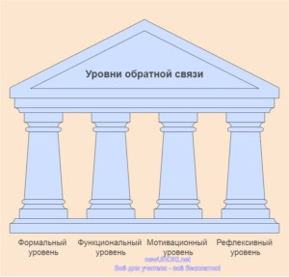

#### По характеру отклика:

**Позитивный:** фокус на успехах школьника, подчёркивание сильных сторон и достижений.

**Негативный:** указание на ошибки и недочёты, необходимое для исправления текущих пробелов.

**Смешанный:** сочетание похвалы и конструктивной критики.

#### По времени получения:

**Немедленный отклик:** предоставляется сразу после выполнения задания, наиболее эффективен для закрепления материала.

**Отложенный комментарий:** предоставляется через некоторое время, чаще всего в рамках обобщающих занятий или при проверке письменных работ.

#### По способу предоставления:

**Вербальный:** устные комментарии и обсуждения.

**Невербальный:** жесты, мимика, выражающие реакцию учителя.

**Письменный:** заметки в тетрадях, электронные сообщения.

## Уровни обратной связи

В процессе взаимодействия между учителем и ребёнком можно выделить несколько уровней отклика, отражающих глубину анализа образовательного процесса.

#### Формальный уровень.

Самый поверхностный этап, где комментарии ограничиваются общими фразами, например, «молодец» или «ошибка в решении». Этот уровень не требует глубокого анализа, но даёт быстрый сигнал школьнику.

#### Функциональный уровень.

На этом этапе педагог выделяет конкретные аспекты работы ученика, давая чёткие рекомендации. Например, «обрати внимание на постановку задачи» или «следи за грамотностью изложения».

#### Мотивационный уровень.

Цель – поддержка интереса к учебной деятельности. Учитель не только оценивает работу, но и вдохновляет учащегося на дальнейшие достижения, акцентируя внимание на его потенциале.

#### Рефлексивный уровень.

Здесь учащиеся вовлекаются в процесс самоанализа. Педагог стимулирует их к тому, чтобы они сами находили ошибки и делали выводы о своих успехах.

*Инфографика / newUROKI.net*

## Формы организации обратной связи в учебном процессе



Способы взаимодействия в образовательной практике разнообразны и зависят от возраста учеников, предмета и целей урока.

#### Индивидуальные формы.

Каждому ученику предоставляются персонализированные комментарии. Это особенно важно в случае, если учащийся испытывает затруднения или, наоборот, показывает выдающиеся результаты.

#### Групповые формы.

Учитель даёт отклик сразу всей группе или классу, выделяя общие успехи или недостатки. Такой подход часто используется при обсуждении результатов совместной работы.

#### Письменные методы.

Используются для более глубокого анализа и фиксации комментариев. Например, подробный разбор ошибок в тетрадях или использование цифровых платформ для обратного взаимодействия.

#### Интерактивные формы.

Современные технологии открывают широкий спектр возможностей: опросы, виртуальные доски, тесты с автоматическим разбором ошибок. Эти методы позволяют сделать процесс обучения более динамичным.

#### Игровые методы.

Элементы игры позволяют оживить учебный процесс, а также создать непринуждённую атмосферу для получения отклика. Примеры – квесты с

подсказками или викторины, где школьники получают баллы за правильные ответы.

Типология способов взаимодействия между педагогом и учащимися помогает глубже

понять, какой метод подойдёт для конкретной учебной ситуации. Выбор подхода зависит от задач урока, возрастных особенностей школьников и уровня их подготовки.

# Методический инструментарий обратной связи

*Иллюстративное фото / newUROKI.net*

## Традиционные приемы получения обратной связи

В школьной практике используются проверенные временем методы оценки учебных достижений и понимания учениками материала. Эти приемы известны многим педагогам и включают следующие формы:

#### Устные комментарии.

Самый простой и доступный способ взаимодействия со школьниками. Педагог может мгновенно дать отклик на ответ учащегося, скорректировать его понимание и

объяснить недочёты. Это способствует установлению живого контакта и позволяет быстрее корректировать ошибки.

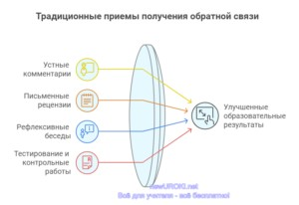

#### Письменные рецензии.

Комментарии в тетрадях, рефератах или контрольных работах позволяют детям детально изучить свои ошибки и успехи. Письменные замечания дают возможность проанализировать полученную информацию и при необходимости вернуться к ней позже.

#### Рефлексивные беседы.

После окончания урока учитель может обсудить с учениками, что им понравилось, какие темы были наиболее сложными и почему. Это способствует формированию у школьников навыков анализа своего образовательного опыта и развитию критического мышления.

#### Тестирование и контрольные работы.

Регулярные проверки знаний в виде тестов или контрольных заданий дают возможность оценить, насколько учащиеся усвоили материал. Это не только диагностирует уровень знаний, но и даёт возможность учителю изменить подход к объяснению темы.

[**Стоит прочесть также: Учителя и конспекты: Типичные ошибки и пути их исправления**](https://newuroki.net/kopilka-uchitelja/uchitelya-i-konspekty-tipichnye-oshibki-i-puti-ih-ispravleniya/)

*Инфографика / newUROKI.net*

## Современные интерактивные техники

Современные технологии предлагают новые подходы к формированию отклика между

преподавателем и детьми, включая цифровые инструменты и методы, которые повышают вовлечённость и интерес к обучению.

#### Онлайн-опросы и викторины.

Сервисы вроде Kahoot, Quizlet и Socrative помогают проводить интерактивные опросы и викторины в реальном времени. Дети могут анонимно отвечать на вопросы, а педагог мгновенно видит результаты и может скорректировать дальнейший ход урока.

#### Электронные портфолио.

Платформы, на которых учащиеся могут выкладывать свои работы, давать и получать отзывы, способствуют развитию рефлексивных навыков и навыков

самооценки. Учитель также может оставить письменный или видео-комментарий, который ученик может пересмотреть в любое время.

#### Мобильные приложения для обучения.

Использование приложений, таких как Padlet или Google Classroom, позволяет создать интерактивное пространство, где учащиеся могут делиться мнениями, обсуждать темы и получать отклик от преподавателя в режиме реального времени. **Виртуальные доски.**

Инструменты, такие как Jamboard или Miro, позволяют учащимся работать совместно на единой виртуальной площадке, обмениваться идеями и получать комментарии от учителя и одноклассников. Это подходит для совместных проектов и творческих заданий.

## Технологии критического оценивания

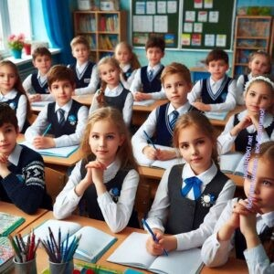

Методы критического оценивания направлены на развитие у учащихся глубокого

понимания материала и способности к самооценке и оценке работы сверстников. Эти технологии включают:

#### Метод “Плюс, Минус, Интересно” (ПМИ).

Учитель или одноклассники дают оценку работе ученика, отмечая положительные стороны, недочёты и интересные моменты. Такой подход помогает ребёнку увидеть как сильные, так и слабые стороны своей работы и стимулирует его к дальнейшему развитию.

#### Рефлексия после урока.

Учащиеся записывают свои мысли и впечатления от урока в специальном дневнике или электронной форме. Это помогает педагогу понять, как школьники воспринимают материал, и какие моменты стоит пересмотреть или объяснить иначе. **Системы балльного и рангового оценивания.**

Использование системы, где ученики оценивают друг друга или себя по баллам, дает возможность развить критический взгляд на учебный процесс и увидеть

прогресс в динамике. Важно, чтобы такие оценки сопровождались обоснованием и комментариями, объясняющими поставленный балл.

#### Оценивание “двухзвёздное и одно пожелание”.

Ученики или преподаватель отмечают два аспекта работы, которые были выполнены хорошо, и один аспект, требующий улучшения. Это помогает концентрироваться не только на недостатках, но и на достижениях, поддерживая мотивацию к учебе.

Использование такого разнообразного инструментария позволяет учителям повышать качество учебного процесса, стимулируя развитие аналитических и коммуникативных навыков у школьников.

# Специфика обратной связи на разных школьных ступенях

*Иллюстративное фото / newUROKI.net*

Образовательный процесс в школах различается в зависимости от возраста учеников, их психофизических особенностей и учебных задач на каждом этапе. Это требует адаптации механизмов взаимодействия между педагогом и школьниками, чтобы достигать максимальной эффективности и создавать комфортные условия для обучения.

## Особенности обратной связи в начальной школе

В младших классах дети только начинают знакомство с системой школьного образования. Их мотивация зачастую зависит от эмоциональной атмосферы на уроке и доверия к учителю. Поэтому здесь важно выстраивать взаимодействие так, чтобы оно

поддерживало интерес ребёнка и его уверенность в своих силах.

#### Примеры подходов:

**Поощрение и похвала.** Учитель активно хвалит детей за любые успехи, даже самые незначительные. Например, если ребёнок впервые правильно решает задачу, педагог может сказать: «Здорово, ты справился! Видишь, как важно быть внимательным!» Это создаёт положительную мотивацию.

**Игровая форма.** Например, после чтения рассказа педагог может спросить: «Как вы думаете, что чувствовал герой?» — и попросить поднять карточку с подходящим смайликом. Это способствует вовлечению и закреплению материала.

**Визуальная оценка.** Учащиеся младших классов лучше воспринимают отклик через цветовые индикаторы или простые символы. Например, в тетрадях можно использовать зелёные отметки для удачных моментов и жёлтые для областей, требующих доработки.

## Методы обратной связи в основной школе

Средняя школа — это время, когда учащиеся осваивают большой объём новых знаний и умений. Они становятся более самостоятельными, но одновременно сталкиваются с трудностями в учёбе, что может вызывать снижение мотивации. На этом этапе важно, чтобы оценка их работы была конструктивной и способствовала осмысленному восприятию учебного процесса.

#### Примеры подходов:

**Коллективное обсуждение.** Учитель может предложить классу обсуждение темы урока в формате: «Какие ошибки мы допускаем при решении уравнений? Как их можно избежать?» Такой подход формирует культуру анализа ошибок и развивает навыки сотрудничества.

**Анкетирование.** После изучения сложной темы учащиеся заполняют краткую анонимную анкету, где отмечают, что было понятно, а что вызвало трудности.

Например: «Мне было сложно понять, почему нужно применять дроби. Хотелось бы больше примеров из жизни». Преподаватель, проанализировав ответы, корректирует дальнейшую подачу материала.

**Системы самооценки.** Например, по итогам занятия учащиеся заполняют таблицу:

«Что я понял? Что вызвало затруднения? Где я могу применить новые знания?» Это помогает им осознанно подходить к учёбе и лучше понимать свои сильные и слабые стороны.

## Стратегии обратной связи в старшей школе

В старших классах учащиеся приближаются к важным жизненным выборам:

профессиональной ориентации, экзаменам, построению карьеры. В этом возрасте нужно не просто дать им оценку, но и развивать навыки рефлексии, умение самостоятельно анализировать свои действия и принимать обоснованные решения.

#### Примеры подходов:

**Дискуссии и дебаты.** После изучения исторического события учитель может организовать дебаты на тему: «Какие факторы повлияли на ход Великой Отечественной войны?» Отклик на выступления участников помогает развивать аналитическое мышление и аргументированное высказывание своего мнения. **Портфолио достижений.** Старшеклассники создают собственные портфолио, куда включают результаты своих проектов, эссе, творческие работы и отзывы учителей. Это способствует осознанию прогресса и помогает подготовиться к вступительным испытаниям.

**Индивидуальные консультации.** На этапе подготовки к ЕГЭ и ОГЭ важен

персонализированный подход. Педагог может провести индивидуальную встречу с подростком, обсудить его успехи, пробелы в знаниях и предложить конкретные рекомендации.

#### Пример:

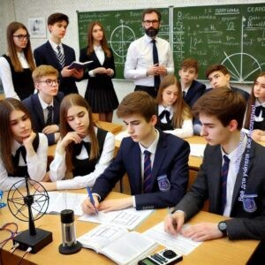

На уроках математики старшеклассник может представить решение сложной задачи.

Учитель даёт развёрнутый отклик: «Ты выбрал верное направление, но упустил деталь в подсчёте. Давай разберём, где именно ошибка, и попробуем её исправить. А следующий шаг — подумать, как это решение может быть полезно на экзамене».

Каждая ступень обучения требует от педагога гибкости и умения подстраивать подходы к взаимодействию в зависимости от возраста, уровня подготовки и особенностей учеников. Это помогает сделать процесс обучения комфортным и продуктивным.

# Предметная специфика обратной связи

*Иллюстративное фото / newUROKI.net*

Эффективное взаимодействие между педагогом и учениками существенно зависит от предметной области. Особенности содержания учебных дисциплин, методы их

преподавания и типы познавательной деятельности требуют гибкого подхода к корректировке учебного процесса.

## Особенности обратной связи на уроках гуманитарного цикла

#### Русский язык и литература

В рамках этих дисциплин взаимодействие между учителем и учащимися направлено не только на проверку знаний, но и на формирование языковой и культурной компетенции. Особую роль играет эмоциональная составляющая, ведь анализ произведений, написание сочинений и работа над языковыми нормами требуют глубокого погружения и рефлексии.

#### Примеры подходов:

**Письменные комментарии.** Учитель после проверки сочинений делает подробные заметки, касающиеся как содержания, так и формы. Например: «Ваша идея о трагедии героя интересна, но раскрыта недостаточно подробно. Попробуйте использовать больше цитат из текста для аргументации».

**Дискуссии.** В процессе анализа литературного произведения педагог инициирует обсуждение: «Как бы вы объяснили мотивы поступка главного героя? Чем они могут быть близки современному читателю?» Такой метод развивает аналитические способности и поддерживает творческое воображение.

**Работа с ошибками.** На уроках русского языка педагог может предложить школьникам находить и исправлять ошибки в своих диктантах или сочинениях, объясняя, как избежать их в будущем.

[**Стоит прочесть также: Облако слов на уроке**](https://newuroki.net/kopilka-uchitelja/oblako-slov-na-uroke/)

#### История

На уроках истории важен акцент на осмыслении причинно-следственных связей и умение оценивать события с разных точек зрения.

#### Примеры подходов:

**Исторические дебаты.** Учащимся предлагается обсудить, как разные социальные группы могли воспринять реформы Петра I. В результате такого диалога учитель

получает информацию о том, насколько глубоко ученики поняли материал, и направляет их мысли в нужное русло.

**Анализ документов.** Педагог предлагает классу проанализировать исторические источники и сделать выводы. После выполнения задания даёт индивидуальные комментарии. Например: «Вы заметили ключевую идею документа, но не обратили внимание на контекст эпохи. Попробуйте это учесть при следующем анализе».

#### Иностранные языки

На уроках английского языка или других иностранных языков важна оперативность и разноплановость подходов к взаимодействию.

#### Примеры способов:

**Устная коррекция.** При обсуждении темы в формате диалога педагог корректирует произношение или грамматику школьника в процессе работы, давая при этом

позитивную обратную реакцию. Например: «Отлично, ты правильно использовал конструкцию! Теперь давай добавим более точный предлог».

**Индивидуальная рефлексия.** После проверки эссе учитель предлагает ученику самому оценить, что получилось хорошо, а что нужно доработать, а затем даёт свой комментарий.

**Ролевые игры.** Например, на уроке английского языка дети могут разыгрывать диалог в магазине или аэропорту. Преподаватель наблюдает за процессом, а затем обсуждает с классом удачные моменты и возможности для улучшения.

## Обратная связь в точных и естественнонаучных дисциплинах

#### Математика

Работа на уроках математики требует точности и логического мышления. Важной задачей является не только проверка правильности решений, но и развитие способности видеть ошибки и находить пути их устранения.

#### Примеры подходов:

**Этапный анализ.** Учитель может предложить ученикам самостоятельно объяснить ход решения задачи. Например: «Расскажите, почему вы выбрали именно этот метод. Где, по вашему мнению, могли возникнуть затруднения?»

**Групповая работа над ошибками.** После контрольной работы учащимся выдаются карточки с ошибками, которые они должны проанализировать и объяснить, как их избежать.

**Пошаговая обратная реакция.** Во время решения сложного уравнения

преподаватель останавливается на каждом этапе, обсуждая с классом, правильно ли выполнен шаг и почему.

#### Физика и химия

На уроках этих предметов акцент делается на практическом применении теоретических знаний, что требует не только проверки результатов, но и анализа процессов.

#### Примеры методов:

**Разбор экспериментов.** После проведения лабораторной работы учитель может предложить школьникам описать, какие выводы можно сделать на основе

полученных данных. Например: «Что свидетельствует о том, что реакция протекала до конца? Какие условия повлияли на скорость реакции?»

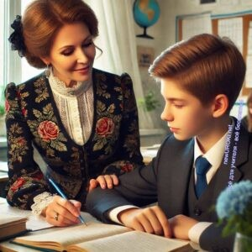

**Графическая визуализация.** Педагог использует графики, схемы и модели, чтобы показать, где ученики допустили ошибки в расчётах или построении эксперимента.

#### Биология и география

Эти дисциплины предполагают сочетание теоретических знаний и их применения для анализа окружающего мира.

#### Примеры подходов:

**Кейсовый метод.** Ученикам предлагается рассмотреть реальную проблему, например, экологическую ситуацию в регионе, и предложить пути её решения. После обсуждения педагог анализирует ответы и делает акцент на ключевых моментах.

**Полевые исследования.** Учитель предлагает учащимся провести наблюдения за растительностью в школьном дворе и представить результаты в виде презентации. После презентации педагог обсуждает с классом сильные стороны работы и возможные доработки.

Для каждого учебного предмета важна своя система взаимодействия, учитывающая специфику дисциплины и тип познавательной деятельности. Адаптация методов не только улучшает усвоение материала, но и развивает в учениках ключевые компетенции: самостоятельность, аналитическое мышление и способность воспринимать критику как шаг к совершенствованию.

# Практические рекомендации по развитию навыков обратной связи

*Иллюстративное фото / newUROKI.net*

Обратная реакция на действия учеников — это не просто оценка знаний, но и важнейший инструмент управления учебным процессом. Однако для того чтобы она действительно

приносила пользу, педагогу необходимо овладеть эффективными техниками, избегать распространённых ошибок и учитывать психологические аспекты взаимодействия.

## Алгоритм построения эффективной обратной связи

Построение качественной обратной связи требует чёткого структурирования. Вот пошаговый алгоритм, который поможет педагогам:

**Начните с позитивного.** Найдите в работе школьника хотя бы один момент, который заслуживает похвалы. Это создаёт атмосферу доверия и мотивирует к дальнейшему восприятию комментариев. Например: «Ты отлично справился с формулировкой основной мысли в эссе».

**Перейдите к анализу.** Укажите на аспекты, которые требуют доработки. Важно не критиковать, а конструктивно объяснять. Вместо: «Ты допустил слишком много ошибок» лучше сказать: «Посмотри на третий абзац — можно улучшить его структуру, добавив примеры».

**Предложите варианты решения.** Объясните, как ребёнок может исправить недочёты. Например: «Попробуй пересчитать задачу, применив другой метод, который мы разбирали на уроке».

**Закончите на мотивирующей ноте.** Поддержите школьника, чтобы он почувствовал уверенность в своих силах. «Ты уже сделал большой шаг, и я уверен, что следующий результат будет ещё лучше».

## Типичные ошибки педагогов при организации фидбека

**Избыточная критика.** Постоянные замечания без указания сильных сторон вызывают у учеников чувство неуверенности и снижают мотивацию.

**Нечёткость формулировок.** Общие фразы вроде «Ты не постарался» не дают понимания, что конкретно нужно улучшить.

**Игнорирование эмоционального состояния ученика.** Резкие или унизительные высказывания могут нанести серьёзный психологический ущерб.

**Несвоевременность.** Отложенная на длительное время обратная связь теряет свою актуальность. Например, разбор ошибок через неделю после контрольной работы уже не будет столь эффективен.

**Формальный подход.** Ограничение фидбека только отметкой или кратким комментарием без дальнейшего обсуждения не способствует улучшению результата.

Пример исправления ошибки: Если ученик получил низкий балл за контрольную, вместо резюме «Очень плохо» можно предложить индивидуальную беседу: «Давай разберём, где возникли трудности, и подумаем, как их преодолеть».

## Психологические барьеры в получении фидбека

**Страх критики.** Дети часто воспринимают замечания как личную неудачу, а не как возможность улучшить свои навыки. Учителю важно подчеркнуть, что ошибки — это часть процесса обучения.

**Отсутствие доверия.** Если дети чувствуют, что педагог относится к ним предвзято, они не будут воспринимать его замечания.

**Неумение анализировать свои действия.** Ученики, которые не привыкли рефлексировать, могут игнорировать обратную связь или не понимать её важности.

#### Как преодолеть барьеры:

Используйте Я-сообщения: вместо «Ты опять сделал неправильно» лучше сказать: «Я вижу, что здесь можно доработать, чтобы стало лучше».

Создайте доверительную атмосферу, поощряя вопросы и обсуждения.

## Профессиональное развитие учителя через совершенствование навыков обратной связи

Для педагога важно постоянно совершенствоваться в этом направлении.

#### Основные шаги:

**Изучение лучших практик.** Участие в семинарах, вебинарах и курсах, посвящённых педагогическим приёмам, помогает освоить новые подходы.

**Рефлексия.** Регулярный анализ собственной работы. Например, после урока можно спросить себя: «Как отреагировали ученики на мои комментарии? Что можно было сделать иначе?»

**Использование технологий.** Цифровые платформы помогают автоматизировать процесс фидбека, сохраняя при этом индивидуальный подход.

Пример: Участие в курсе по формирующему оцениванию поможет учителю выстроить систему комментариев, которые будут учитывать не только ошибки, но и прогресс ученика.

## Критерии результативности обратной связи в образовательном процессе

Оценить эффективность взаимодействия со школьниками можно по следующим показателям:

**Улучшение результатов.** Например, рост успеваемости на последующих контрольных работах.

**Увеличение активности учеников.** Если учащиеся начинают чаще задавать вопросы, участвовать в обсуждениях, это свидетельствует о том, что обратная реакция стимулирует их развитие.

**Позитивная атмосфера в классе.** Доверие и открытость между педагогом и учащимися говорят о том, что взаимодействие работает.

**Самостоятельность учащихся.** Постепенное снижение количества ошибок и улучшение навыков самоконтроля показывают, что ученик научился использовать рекомендации.

Совершенствование методов обратной связи — это ключ к формированию успешного и доверительного взаимодействия в классе. Эффективный фидбек позволяет не только корректировать учебный процесс, но и помогает детям развивать уверенность в своих силах и стремление к знаниям. Учитель, который владеет этим инструментом, становится для своих подопечных наставником, поддерживающим их на пути к успеху.

# Завершение

Учитель — это не просто передатчик знаний, но и вдохновитель, наставник, способный раскрыть потенциал каждого ученика. И чтобы каждый шаг в образовательном процессе был продуктивным, важен не только подход к обучению, но и умение корректно направить ученика, поддержать его развитие, дать четкие рекомендации для дальнейшего роста.

Педагоги, которые освоили методы эффективной обратной реакции, способны создавать в классе атмосферу доверия и взаимного уважения. Они знают, как мотивировать своих учеников, чтобы те не только усваивали материал, но и становились активными участниками образовательного процесса. Ведь успешный результат — это не просто оценки, а внутреннее стремление школьников к знаниям.

На сайте **Новые УРОКИ** [**https://newuroki.net/**](https://newuroki.net/) мы помогаем вам в этом важном деле! Мы понимаем, как важно поддерживать педагогов на каждом этапе их пути. Поэтому мы

предоставляем бесплатный доступ к конспектам уроков, методическим материалам и рекомендациям. Молодые учителя, студенты педагогических вузов и все те, кто ищет

эффективные решения для своей практики, могут найти на нашем сайте всё необходимое для профессионального роста. Наш девиз — **«Всё для учителя — всё бесплатно!»**.

Пусть ваши уроки будут яркими, а ученики — вдохновленными. Развивайтесь, совершенствуйтесь и не забывайте, что каждый шаг на пути к совершенству делает вашу педагогическую практику более глубокой и значимой для ваших воспитанников.

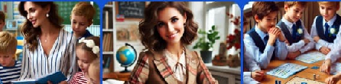

**ПОХОЖИЕ УРОКИ**

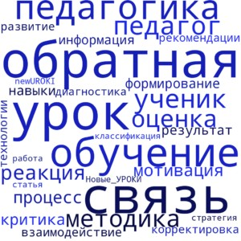

50% Не нравится

Или

50% Нравится

**НЕ НРАВИТСЯ**

 **0**

**НРАВИТСЯ**

 **0**

**Облако слов**

*Облако слов*

[Облако слов](https://newuroki.net/kopilka-uchitelja/oblako-slov-na-uroke/) — удобный инструмент на занятии: помогает активизировать знания,

подсказывает, служит наглядным материалом и опорой для учащихся разных возрастов и предметов.

Скачали? Сделайте добро в один клик! Поделитесь образованием с друзьями!

Расскажите о нас!

− **Слова ассоциации (тезаурус) к уроку:** оценка, взаимодействие, результат,

диагностика, исправление, успех, активность, коммуникация, поддержка, развитие

 При использовании этого материала в Интернете (сайты, соц.сети, группы и т.д.) требуется обязательная прямая ссылка на сайт newUROKI.net. Читайте "Условия

использования материалов сайта"

[**Метод кейсов на уроке** ](https://newuroki.net/kopilka-uchitelja/metod-kejsov-na-uroke/)



**Автор** [**Глеб Беломедведев**](https://newuroki.net/author/gleb/)

**Глеб Беломедведев** - постоянный автор и эксперт newUROKI.net, чья

биография олицетворяет трудолюбие, настойчивость в достижении целей и экспертность. Он обладает высшим образованием и имеет более 5 лет опыта преподавания в школе. В течение последних 18 лет он также успешно работает в ИТ-секторе. Глеб владеет уникальными навыками написания авторских конспектов уроков, составления сценариев школьных праздников, разработки мероприятий и создания классных часов в школе. Его талант и энтузиазм делают его неотъемлемой частью команды и надежным источником вдохновения для других.

### [Метод кейсов](https://newuroki.net/kopilka-uchitelja/metod-kejsov-na-uroke/) [на уроке](https://newuroki.net/kopilka-uchitelja/metod-kejsov-na-uroke/)

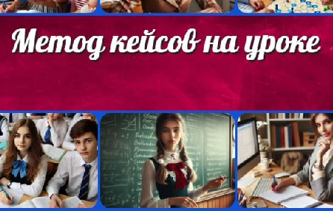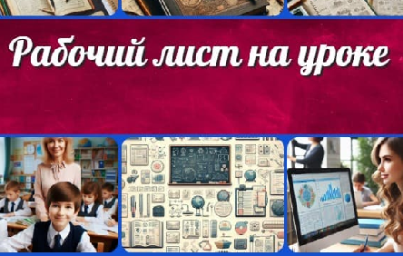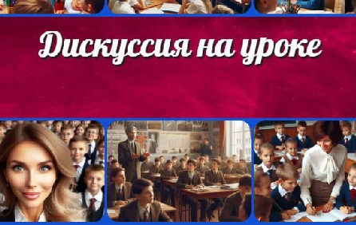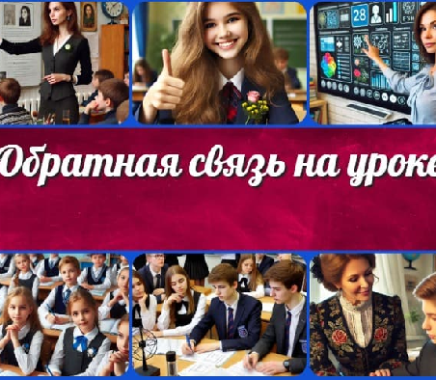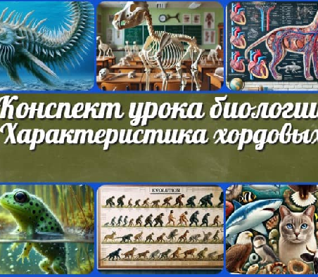

[**Рабочий лист**](https://newuroki.net/kopilka-uchitelja/rabochij-list-na-uroke/)[**на уроке**](https://newuroki.net/kopilka-uchitelja/rabochij-list-na-uroke/)

### [Дискус ия на](https://newuroki.net/kopilka-uchitelja/diskussiya-na-uroke/) [уроке](https://newuroki.net/kopilka-uchitelja/diskussiya-na-uroke/)

**ИНТЕРЕСНЫЕ КОНСПЕКТЫ УРОКОВ**

[**Обмен**](https://newuroki.net/konspekty-urokov-dlya-uchitelya/biologija/obmen-veshhestv-u-rastenij-konspekt-uroka/)[**веществ у…**](https://newuroki.net/konspekty-urokov-dlya-uchitelya/biologija/obmen-veshhestv-u-rastenij-konspekt-uroka/)

[**Растения и**](https://newuroki.net/konspekty-urokov-dlya-uchitelya/biologija/rasteniya-i-sreda-obitaniya-konspekt-uroka/)[**среда** **…**](https://newuroki.net/konspekty-urokov-dlya-uchitelya/biologija/rasteniya-i-sreda-obitaniya-konspekt-uroka/)

[**Характеристик**](https://newuroki.net/konspekty-urokov-dlya-uchitelya/biologija/harakteristika-hordovyh-konspekt-uroka/)[**а хор довых …**](https://newuroki.net/konspekty-urokov-dlya-uchitelya/biologija/harakteristika-hordovyh-konspekt-uroka/)

[**Обратная**](https://newuroki.net/kopilka-uchitelja/obratnaya-svyaz-na-uroke/)[**связь на уроке**](https://newuroki.net/kopilka-uchitelja/obratnaya-svyaz-na-uroke/)

[**Новые УРОКИ**](https://newuroki.net/)

Новый сайт от проекта UROKI.NET. Конспекты уроков, классные часы, сценарии школьных праздников. Всё для учителя - всё бесплатно!

[Главная](https://newuroki.net/) [О сайте](https://newuroki.net/o-sajte/) [Политика конфиденциальности](https://newuroki.net/privacy-policy/)

[Условия использования материалов сайта](https://newuroki.net/rules/)

Добро пожаловать на сайт "Новые уроки" - newUROKI.net, специально созданный для вас, уважаемые учителя, преподаватели, классные руководители, завучи и директора школ! Наш лозунг "Всё для учителя - всё бесплатно!" остается неизменным почти 20 лет! Добавляйте в закладки наш сайт и получите доступ к методической библиотеке конспектов уроков, классных часов, сценариев школьных праздников, разработок, планирования по ФГОС, технологических карт и презентаций. Вместе мы сделаем вашу работу еще более интересной и успешной! Дата открытия: 13.06.2023